Государственное учреждение образования

«Средняя школа № 1 им.В.Ф.Купревича г. Смолевичи»

Методическая разработка

воспитательного мероприятия (классный час) по теме:

Математика на страже экологии

6 класс

Разработала:

Скиба Т.И., учитель математики, информатики второй квалификационной категории

г. Смолевичи

Тема: Математика на страже экологии.

Дидактическая цель мероприятия:

*Учащиеся будут знать:*

*–* алгоритм решения математических задач, направленных на экологическое воспитание.

*Учащиеся будут уметь:*

– решать математические задачи, направленных на экологическое воспитание;

– анализировать экологические вопросы природы.

Задачи личностного развития:

– способствовать созданию условий для экологического воспитания;

– содействовать формированию понимания природы и ее особенностей;

– создать условия для воспитания любознательности при решении математических задач.

Учебно-методическое обеспечение: карточки с заданиями.

Ход мероприятия

1. Организационный момент

Вступительное слово учителя: В настоящее время человек с уверенностью постигает законы природы. Современный человек все в большей мере приобретает власть над силами природы, все шире использует эти силы, богатства природы для ускорения научно-технического прогресса. Но этот процесс может принести не только положительные результаты.

Человек может нанести природе невосполнимый ущерб: загрязняется атмосфера, на поверхности морей и океанов все чаще появляется губительная для морской флоры и фауны пленка нефти, все меньше остается лесов, с каждым годом все больше и больше животных и растений заносится в «Красную книгу».

И наше мероприятие мы посвятим одной из важных тем наших дней – экологии. Тема мероприятия: Своя игра «Математика на страже экологии».

1. Целемотивационный этап

На ваших столах лежит геометрическая фигура – круг и ножницы. Возьмите, пожалуйста, и сверните его пополам любым способом. Вырежьте в любом месте треугольник. Сверните его ещё раз пополам и опять вырежьте треугольник. Сверните в третий раз пополам и снова вырежьте треугольник. А теперь разверните и продемонстрируйте то, что у вас получилось (Ученики показывают свои фигуры).

Вряд ли найдётся пара фигур, на которых повторяется рисунок. Инструкция для вас была одинаковой, почему же мы получили разный результат? Как вы думаете?

- Мы все разные, по-разному складывали, вырезали.

- Конечно, мы все разные, непохожие друг на друга, но все по-своему интересны и неповторимы. Удачной работы!

3. Организация. Отборочный тур капитанов команд.

Прочитайте текст. Найдите и выпишите числа.

"На один миллион лесной площади приходится всего шесть работников лесного хозяйства. В две тысячи четырнадцатом году вырублено лесов тридцать семь тысяч двести четыре гектара, а пожарами было охвачено семьдесят четыре тысяч восемьсот пятьдесят четыре гектара лесной площади. В две тысячи пятнадцатом году только в июле пожары уничтожили один миллион пятьсот тысяч кубических метров древесины на площади свыше четыреста тысяч гектаров".

Ответ: 1000000; 6; 2014; 37204; 74854; 2015; 1500000; 400000.

Первые 3 человека, которые правильно справились с заданием и будут капитанами. Затем капитаны по очереди выбирают себе участников команды, придумывают название и девиз.

4. Ход игры

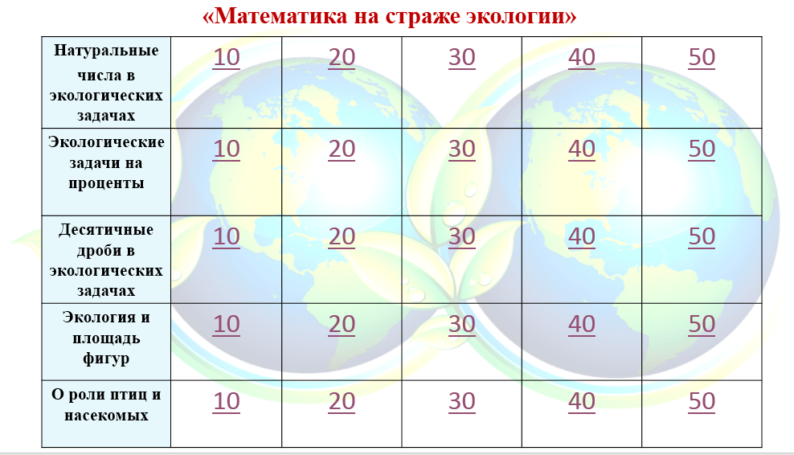На доске таблица с пятью категориями:

Каждая категория содержит 5 вопросов определенной цены (10, 20, 30, 40 и 50 баллов). Выбираем ячейку с вопросом по очереди. Если ответ правильный, выбираем дальше, если нет – передаем ход. На обдумывание есть 30 секунд, затем участник дает ответ. Если ответ неверный, другие участники (кто быстрее поднял руку), могут дать ответ и получить половину дополнительных баллов от баллов за данный ответ.

Инструкция для учителя: Когда ребята определяются с ячейкой, учитель выбирает вопрос из определенной стопки карточек. Правильные ответы находятся написаны в скобках после задачи.

*Первая категория: Натуральные числа в экологических задачах.*

**10 баллов**. Ель живет в лесу до 400 лет, а в городских условиях в 2,5 раза меньше. Сколько лет может прожить ель в городе? **(160 лет)**

**20 баллов.** Брошенная на землю кожура от банана в нашем климате разлагается около 2 лет. Брошенный окурок сигареты разлагается на два года дольше. Пластиковый пакет разлагается на восемь лет дольше, чем окурок. Сколько лет потребуется для того чтобы разложился пакет? **(12 лет)**

**30 баллов**. Одно дерево освежает воздух, как 10 кондиционеров. Сколько кондиционеров заменят 18 деревьев, посаженных выпускниками школы?  **(180**)

**40 баллов**. Муравьи за год в среднем с 1 га истребляют 250 кг вредителей леса. Сколько вредителей леса уничтожают за год муравьи с участка леса площадью 75 га? (**18750**)

**50 баллов**. В палаточном лагере на площади в 1 га за 3 месяца отдыхают 100 туристов. За сутки один невоспитанный турист может сжечь 1 м³ древесины, оставить на дереве автограф площадью 1 дм², сломать до 10 молодых деревьев. Какой вред могут принести лесу 100 невоспитанных туристов?  **(100 м³, 100 дм², 1000 д.**)

*Вторая категория: Экологические задачи на проценты.*

**10 баллов**. В мире ежегодно добывается 1600 млн. м3 древесины, около 20% всей древесины идет на топливо. Сколько кубических метров древесины ежегодно сжигается? (**320 м³**)

**20 баллов**. В суровую зиму в лесу может погибнуть до 90% птиц. Если в лесу обитало 3400 птиц, то, какое количество оставшихся? (**3060**)

**30 баллов**. Всего на территории области на складах хозяйств различных форм собственности хранится около 500 тонн ядохимикатов, не пригодных к использованию, из них более 25 тонн ртутьсодержащих соединений. Сколько процентов ядохимикатов составляют ртутьсодержащие соединения? **(5 %)**

**40 баллов.** В настоящее время леса на планете занимают около 40 млн. км². Ежегодно эта величина уменьшается на 2%. Какую площадь будут занимать леса через 30 лет? **(16 млн. км²)**

**50 баллов.** Весной очистка свалки была закончена за три дня. В первый день очистили 35% всей площади, во второй 33%, а в третьей день остальную часть. Найдите площадь участка свалки, если в третий день очистили на 0,6 га меньше, чем в первый? **(20 га)**

*Третья категория: Десятичные дроби в экологических задачах.*

**10 баллов.** В 2016 году со сточными водами сброшено в водоёмы органических веществ 3,4 тонны, взвешенных веществ – 3.3 тонны, азота аммонийного – 488,3 тонны. Сколько тонн данных загрязняющих веществ поступило в водоёмы? **(495 т)**

**20 баллов.** Легковому автомобилю для сгорания 1,6 л бензина требуется 3,2 кг кислорода. Сколько потребуется кислорода для сгорания 10 л бензина? **(20 кг)**

**30 баллов.** Легковому автомобилю для сгорания 1,6 л бензина требуется 2,5 кг кислорода. Сколько килограммов кислорода потребуется, если при поездке израсходовано 32 л бензина? **(50 кг)**

**40 баллов**. В 2015 году выявлено 468 незаконных рубок леса. Это в полтора раза больше, чем в 2014 году. Сколько незаконных рубок леса выявлено в 2014 и 2015 годах вместе? **(780)**

**50 баллов.** Небольшой хвойный лес отфильтровывает за год 36 т пыли, а такой же лиственный лес – 90 т. Во сколько раз меньше пыли отфильтровывает за год хвойный лес, чем лиственный? **(2,5)**

*Четвертая категория. Экология и площадь фигур.*

**10 баллов**. Если в лесу горит костёр, то в радиусе 150 м покидают гнёзда совы и другие птицы и насиживаемые яйца успевают остыть, кладка погибает. Вычислите площадь леса, которую покинули птицы при пожаре. (**70650 м²**)

**20 баллов**. Промышленные предприятия загрязняют территорию в радиусе от 5 до 25 км. Вычислитеплощадь загрязнённой территории. **(78,5-1962,5 км²)**

**30 баллов**. На объекте произошла авария с утечкой ядовитого газа. Определите площадь опасной зоны, если её радиус равен 1 км 200м. **(4521600 м²)**

**40 баллов**. Площадь опасной зоны после утечки ядовитого газа равна 12,56 кв. км. Определить радиус опасной для жизни человека зоны. **(2 км)**

**50 баллов**. Муравьи уползают от муравейника на четверть километра. Какова площадь зоны действия муравьиного семейства в защите леса от насекомых – вредителей? **(0,19625 км²)**

*Пятая категория. О роли птиц и насекомых.*

**10 баллов**. Семья больших синиц за лето обслуживает 40 яблонь, поедая опасных для сада насекомых. Сколько яблонь спасут 12 таких семей синиц? (**480**)

**20 баллов**. Сова съедает за ночь 7-8 мышей. Одна совиная семья уничтожает за год до 10 тысяч мышей-полевок, спасая этим до 20т зерна, которое могли бы уничтожить мыши. Сколько тонн зерна спасут 25 совиных семей? **(500 т)**

**30 баллов**. Кукушка съедает в день в среднем 40 гусениц, 5 личинок майского жука, 50 личинок щелкунов. Сколько за год кукушка съест всего личинок и гусениц? **(34675)**

**40 баллов**. Рыжие муравьи трех средних по размеру муравейников истребляют за один день 1050 различных насекомых. Сколько нужно таких семей, чтобы истребить 8400 насекомых. **(8)**

**50 баллов**. Семи точечная божья коровка за день съедает 60 тлей. Мухоловка-пеструшка - совсем небольшая птичка, но она съедает за день 300 мух и комаров. Сколько всего съедят тлей, мух и комаров три божьих коровки и пять мухоловок-пеструшек? **(1680)**

5. Подведение итогов

Ребята, Вы – молодцы! Справились со всеми задачами.

Давайте подсчитаем баллы и посмотрим, какая же из команд лучше всего умеет решать задачи. Вы, надеюсь, много нового сегодня узнали из задач. Берегите и не засоряйте природу!

6. Рефлексия

Командам предлагается на бумажных сотовых телефонах (они раздаются всем) написать SMS-сообщение другу о том, что нужно беречь природу и т.п.

7. Объявление итогов

Карточки для организации взаимодействия учащихся

|  |  |
| --- | --- |
| На один миллион лесной площади приходится всего шесть работников лесного хозяйства. В две тысячи четырнадцатом году вырублено лесов тридцать семь тысяч двести четыре гектара, а пожарами было охвачено семьдесят четыре тысяч восемьсот пятьдесят четыре гектара лесной площади. В две тысячи пятнадцатом году только в июле пожары уничтожили один миллион пятьсот тысяч кубических метров древесины на площади свыше четыреста тысяч гектаров. | На один миллион лесной площади приходится всего шесть работников лесного хозяйства. В две тысячи четырнадцатом году вырублено лесов тридцать семь тысяч двести четыре гектара, а пожарами было охвачено семьдесят четыре тысяч восемьсот пятьдесят четыре гектара лесной площади. В две тысячи пятнадцатом году только в июле пожары уничтожили один миллион пятьсот тысяч кубических метров древесины на площади свыше четыреста тысяч гектаров. |
| На один миллион лесной площади приходится всего шесть работников лесного хозяйства. В две тысячи четырнадцатом году вырублено лесов тридцать семь тысяч двести четыре гектара, а пожарами было охвачено семьдесят четыре тысяч восемьсот пятьдесят четыре гектара лесной площади. В две тысячи пятнадцатом году только в июле пожары уничтожили один миллион пятьсот тысяч кубических метров древесины на площади свыше четыреста тысяч гектаров. | На один миллион лесной площади приходится всего шесть работников лесного хозяйства. В две тысячи четырнадцатом году вырублено лесов тридцать семь тысяч двести четыре гектара, а пожарами было охвачено семьдесят четыре тысяч восемьсот пятьдесят четыре гектара лесной площади. В две тысячи пятнадцатом году только в июле пожары уничтожили один миллион пятьсот тысяч кубических метров древесины на площади свыше четыреста тысяч гектаров. |
| На один миллион лесной площади приходится всего шесть работников лесного хозяйства. В две тысячи четырнадцатом году вырублено лесов тридцать семь тысяч двести четыре гектара, а пожарами было охвачено семьдесят четыре тысяч восемьсот пятьдесят четыре гектара лесной площади. В две тысячи пятнадцатом году только в июле пожары уничтожили один миллион пятьсот тысяч кубических метров древесины на площади свыше четыреста тысяч гектаров. | На один миллион лесной площади приходится всего шесть работников лесного хозяйства. В две тысячи четырнадцатом году вырублено лесов тридцать семь тысяч двести четыре гектара, а пожарами было охвачено семьдесят четыре тысяч восемьсот пятьдесят четыре гектара лесной площади. В две тысячи пятнадцатом году только в июле пожары уничтожили один миллион пятьсот тысяч кубических метров древесины на площади свыше четыреста тысяч гектаров. |
| На один миллион лесной площади приходится всего шесть работников лесного хозяйства. В две тысячи четырнадцатом году вырублено лесов тридцать семь тысяч двести четыре гектара, а пожарами было охвачено семьдесят четыре тысяч восемьсот пятьдесят четыре гектара лесной площади. В две тысячи пятнадцатом году только в июле пожары уничтожили один миллион пятьсот тысяч кубических метров древесины на площади свыше четыреста тысяч гектаров. | На один миллион лесной площади приходится всего шесть работников лесного хозяйства. В две тысячи четырнадцатом году вырублено лесов тридцать семь тысяч двести четыре гектара, а пожарами было охвачено семьдесят четыре тысяч восемьсот пятьдесят четыре гектара лесной площади. В две тысячи пятнадцатом году только в июле пожары уничтожили один миллион пятьсот тысяч кубических метров древесины на площади свыше четыреста тысяч гектаров. |
| На один миллион лесной площади приходится всего шесть работников лесного хозяйства. В две тысячи четырнадцатом году вырублено лесов тридцать семь тысяч двести четыре гектара, а пожарами было охвачено семьдесят четыре тысяч восемьсот пятьдесят четыре гектара лесной площади. В две тысячи пятнадцатом году только в июле пожары уничтожили один миллион пятьсот тысяч кубических метров древесины на площади свыше четыреста тысяч гектаров. | На один миллион лесной площади приходится всего шесть работников лесного хозяйства. В две тысячи четырнадцатом году вырублено лесов тридцать семь тысяч двести четыре гектара, а пожарами было охвачено семьдесят четыре тысяч восемьсот пятьдесят четыре гектара лесной площади. В две тысячи пятнадцатом году только в июле пожары уничтожили один миллион пятьсот тысяч кубических метров древесины на площади свыше четыреста тысяч гектаров. |
| На один миллион лесной площади приходится всего шесть работников лесного хозяйства. В две тысячи четырнадцатом году вырублено лесов тридцать семь тысяч двести четыре гектара, а пожарами было охвачено семьдесят четыре тысяч восемьсот пятьдесят четыре гектара лесной площади. В две тысячи пятнадцатом году только в июле пожары уничтожили один миллион пятьсот тысяч кубических метров древесины на площади свыше четыреста тысяч гектаров. | На один миллион лесной площади приходится всего шесть работников лесного хозяйства. В две тысячи четырнадцатом году вырублено лесов тридцать семь тысяч двести четыре гектара, а пожарами было охвачено семьдесят четыре тысяч восемьсот пятьдесят четыре гектара лесной площади. В две тысячи пятнадцатом году только в июле пожары уничтожили один миллион пятьсот тысяч кубических метров древесины на площади свыше четыреста тысяч гектаров. |

Таблица с категориями

Карточки для рефлексии

